**新 书 推 荐**

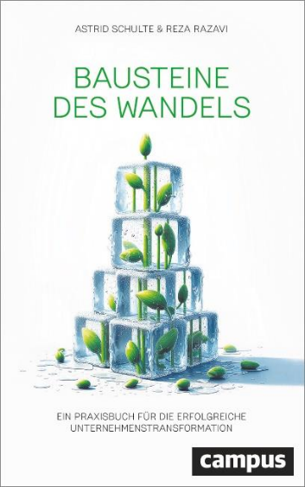**中文书名：《变革的基石：企业成功转型手册》**

**英文书名：The Building Blocks of Change: A manual for successful business transformation**

**德文书名：Bausteine des Wandels: Ein Praxisbuch für die erfolgreiche Unternehmenstransformation**

**作 者：Astrid Schulte / Reza Razavi**

**出 版 社：Campus**

**代理公司：ANA/Winney**

**页 数：204页**

**出版时间：2024年11月**

**代理地区：中国大陆、台湾**

**审读资料：电子稿**

**类 型：经管**

**内容简介：**

转型工具包。成功转型不仅仅意味着优化。转型会引发影响深远的变革，创造新的游戏规则，并建立确保长期经济成功和生存能力的框架条件。许多公司已经意识到，转型过程是必要的，并能创造竞争优势。然而，如何切实有效地实施变革，却给企业家和管理者带来了诸多挑战。

《变革的基石》提供了一个实用的路线图，指出基本要素，助力启动适合自己公司的转型，并为逐步实施转型过程提供了五个实用模块。本手册还辅以作者的成功故事和实例。

**本书卖点：**

- 企业转型过程的具体方法

- 切实可行的方法、真实案例和实施辅助工具，使企业结构免受危机影响

- 这就是企业文化变革的成功之道

**作者简介：**

**阿斯特丽德·舒尔特（Astrid Schulte）**是汉堡Berendsohn股份公司的首席执行官。她主张企业的可持续转型、商业模式的数字化以及以价值为导向的管理风格。

**雷扎·拉扎维（Reza Razavi）**是一名转型顾问，如今，他作为一名顾问，与各行各业的公司分享他在宝马和其他公司的实践中获得的转型专业知识。他的第一本书*Die Magie der Transformation*于2022年出版。

**感谢您的阅读！**

**请将反馈信息发至：版权负责人**

**Email**：[Rights@nurnberg.com.cn](mailto:Rights@nurnberg.com.cn)

安德鲁·纳伯格联合国际有限公司北京代表处

北京市海淀区中关村大街甲59号中国人民大学文化大厦1705室, 邮编：100872

电话：010-82504106, 传真：010-82504200

公司网址：[http://www.nurnberg.com.cn](http://www.nurnberg.com.cn/)

书目下载：<http://www.nurnberg.com.cn/booklist_zh/list.aspx>

书讯浏览：<http://www.nurnberg.com.cn/book/book.aspx>

视频推荐：<http://www.nurnberg.com.cn/video/video.aspx>

豆瓣小站：<http://site.douban.com/110577/>

新浪微博：[安德鲁纳伯格公司的微博_微博 (weibo.com)](https://weibo.com/1877653117/profile?topnav=1&wvr=6)

微信订阅号：ANABJ2002

